1.git

Git是一个开源的分布式版本控制系统，可以有效、高速的处理从很小到非常大的项目版本管理。[1]  Git 是 Linus Torvalds 为了帮助管理 Linux 内核开发而开发的一个开放源码的版本控制软件。

2.git原理图

https://gss1.bdstatic.com/-vo3dSag_xI4khGkpoWK1HF6hhy/baike/s%3D220/sign=7252eeae9b504fc2a65fb707d5dce7f0/a71ea8d3fd1f4134ca7667d8251f95cad0c85ed6.jpg

3.git常用命令

请参考：http://blog.csdn.net/tomatozaitian/article/details/73515849

4.git使用

4.1输入https://github.com/注册github账号

4.2登录，创建项目仓库

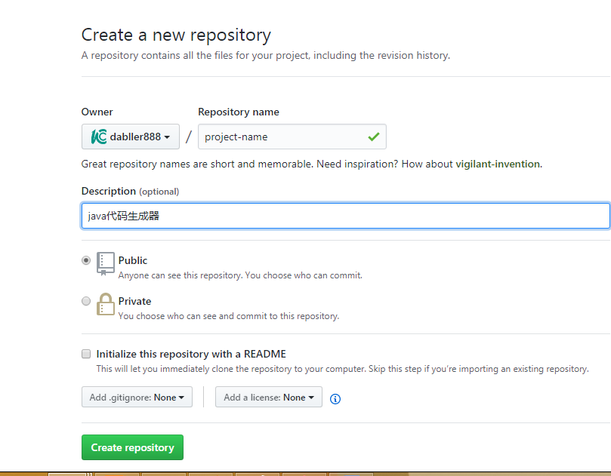

4.3下载并安装git客户端并安装 https://gitforwindows.org/

4.3.1打开git bash工具

$ git version #查看版本

4.3.2创建git仓库根目录G:\git\dabller888

$ cd G:\git\dabller888

$ git init

4.3.3在本地创建ssh key

$ ssh-keygen -t rsa -C "your_email@youremail.com"

进入C:\Users\7R4JZ52\.ssh找到id_rsa.pub文件复制

4.3.4进入github.com->account->setting->SSH andGPG key->new ssh key

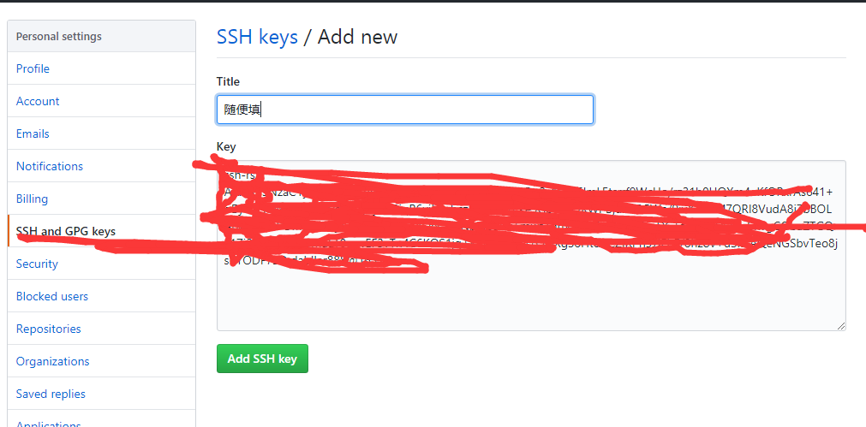

4.3.5验证是否成功，打开git bash输入：  
$ ssh -T git@github.com

https://segmentfault.com/img/bVtpuU

4.3.6.配置commit时候，需要用户名和邮箱  
$ git config --global user.name "your name"  
$ git config --global user.email ["your_email@youremail.com"](mailto:\"your_email@youremail.com\")

免输入提交

$ vgit config --global credential.helper store

输入一次用户名和密码即可

4.3.7创建本地库

$ cd /g/git/dabller888

$ mkdir test

$ cd test

$ echo "第一行代码" >> readme.txt

$ git init

$ git add readme.txt

$ git commit -m "提交说明"

$ git remote add origin https://github.com/dabller888/test.git

$ git push -u origin master

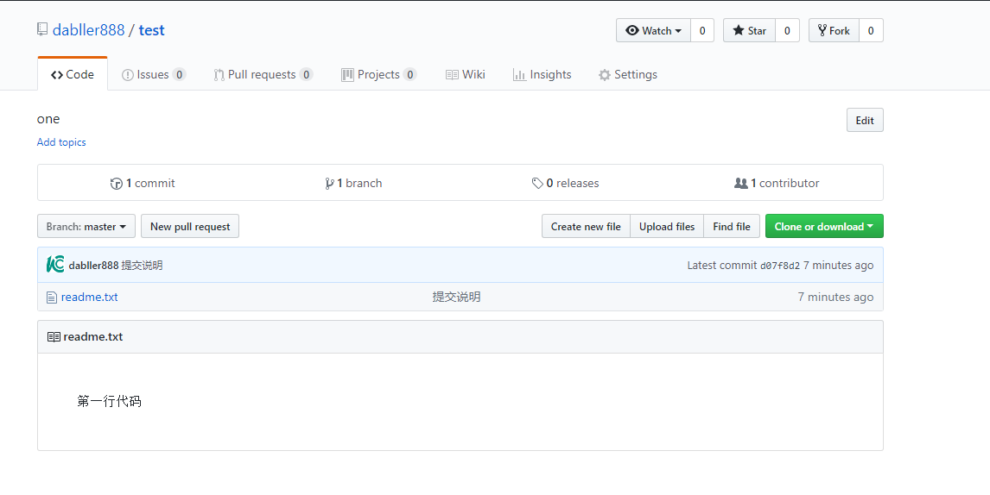

注意：

1. #git add . 表示添加所有文件

4.3.8进入github.com官网，点击'+'下面new respository

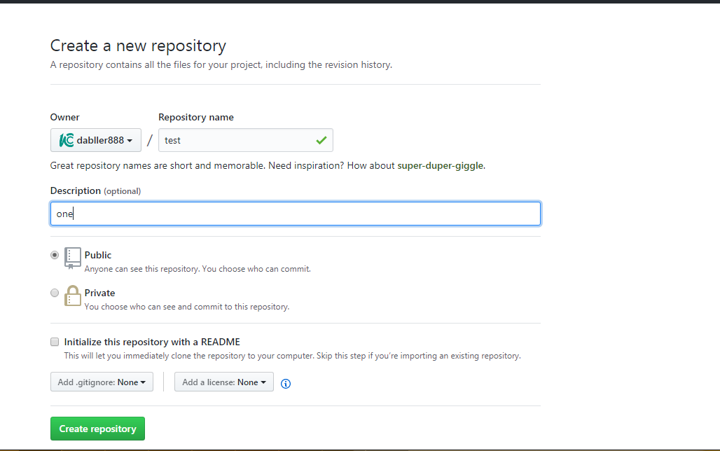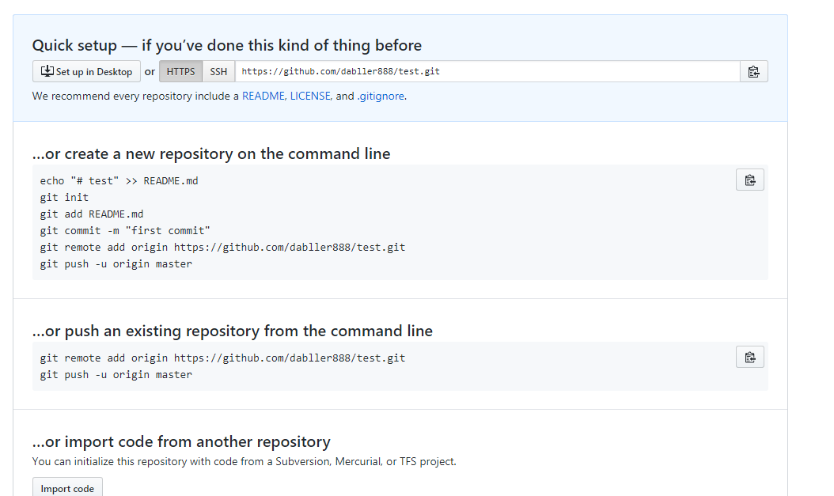

4.3.9删除仓库

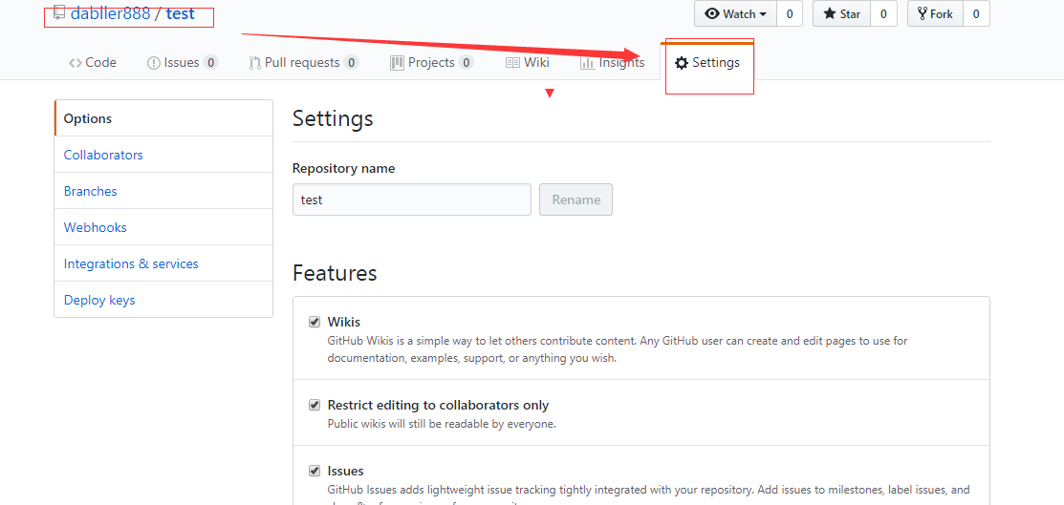

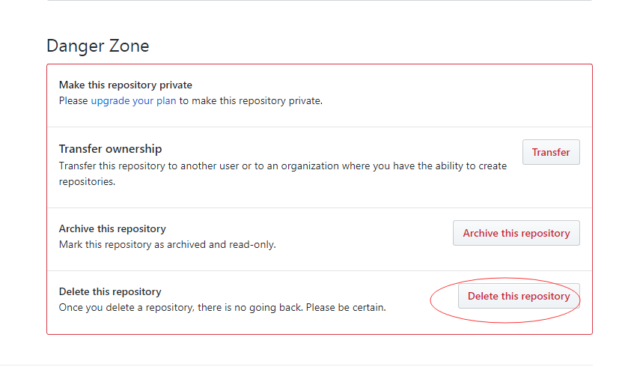

用户fork项目代码：

**1、Fork 源项目(查询到需要的代码，fork到自己的库中)**

**如：https://github.com/zhangsean/oracle-11g 访问这个地址，登陆自己的账号，fork到自己的库中**

**2、将代码clone到本地**

**$ git clone https://github.com/sunrainwater/oracle-11g.git**

**3、将修改好的代码cp到oracle-11g中相应的位置**

**$ cp -r 自己目录 oracle-11g**

**4、检查修改的代码**

**$ cd oracle-11g**

**$ git status**

**$ git add \***

**$ git status**

**$ git commit -m "修改内容注释"**

**$ git push**

**设置信任关系**

**# ssh -keygen -t rsa**

**cat .ssh/id_rsa.pub**

**复制内容到 git 上 (git路径：Settings---SSH and GPGkeys---New SSH key)**

**5、Github 申请 PR(申请将自己修改的同步的fork的原地址)**